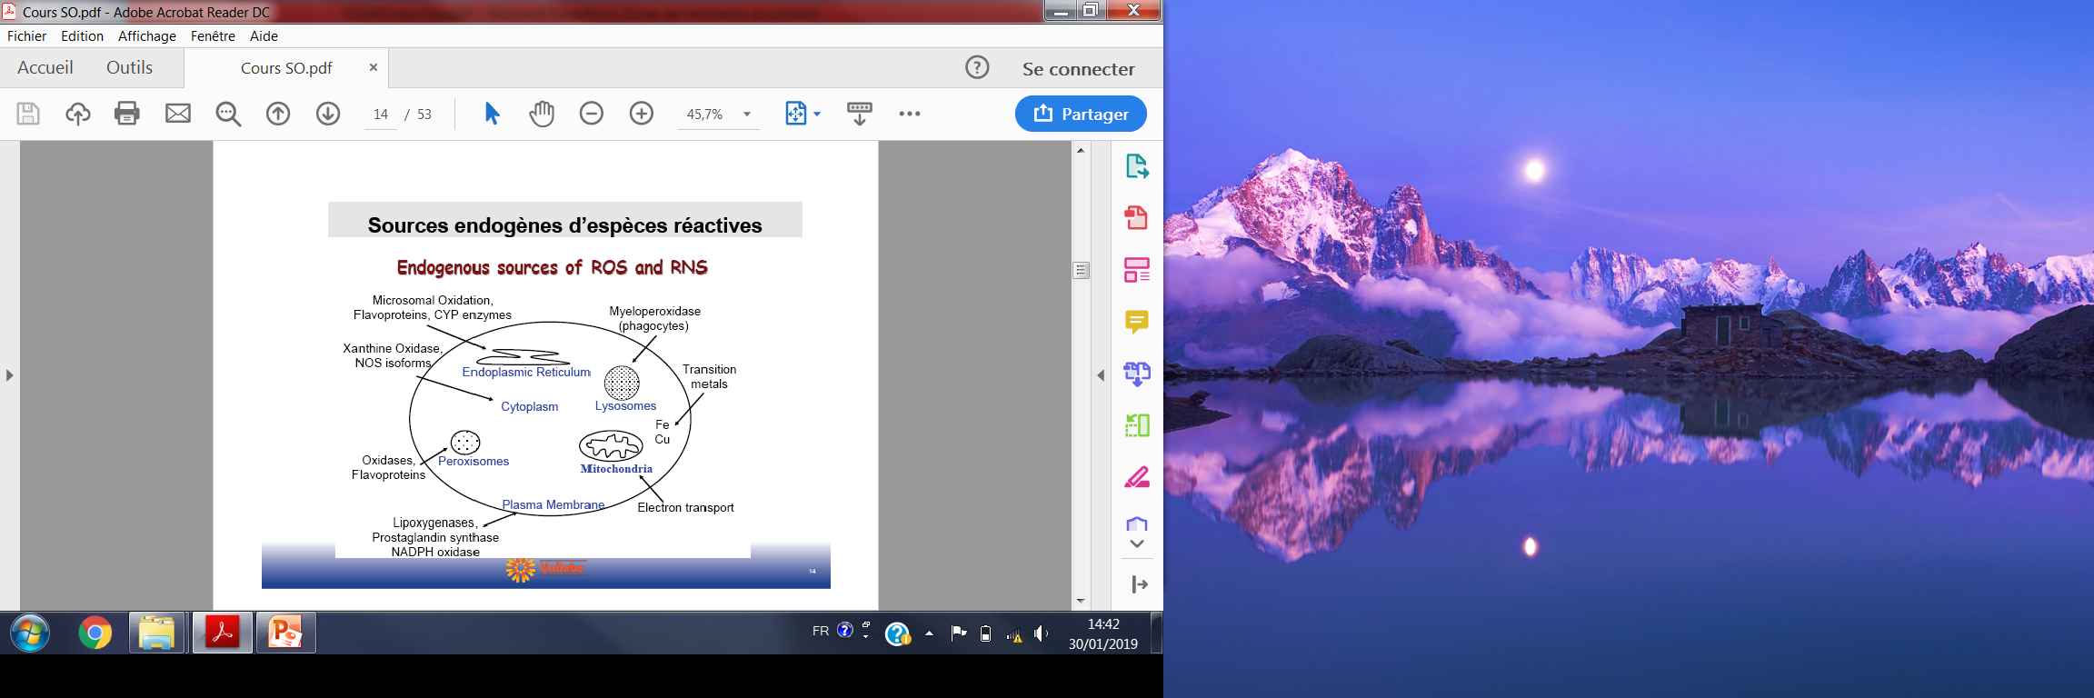

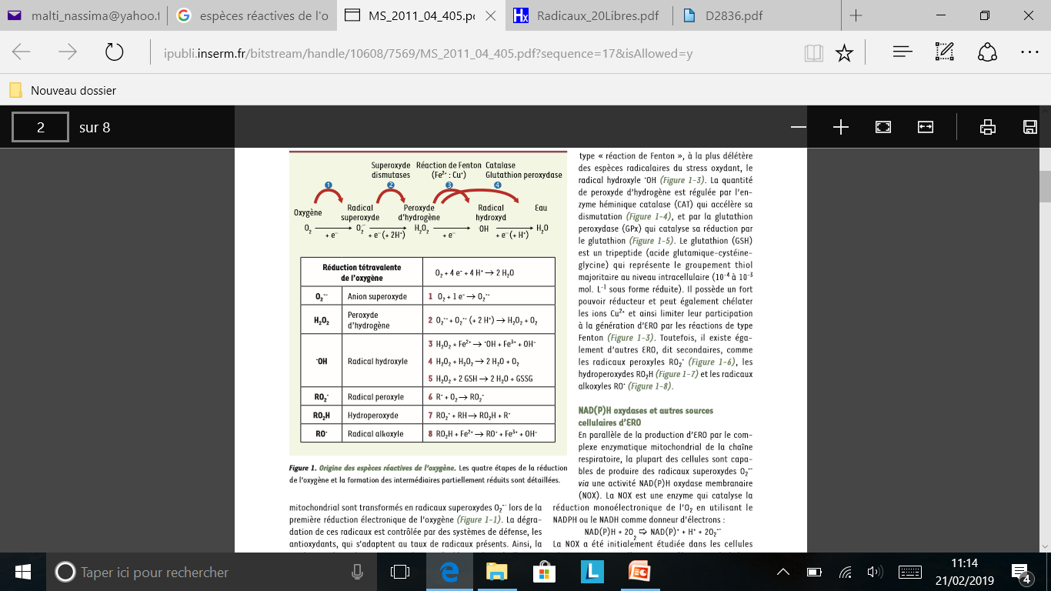



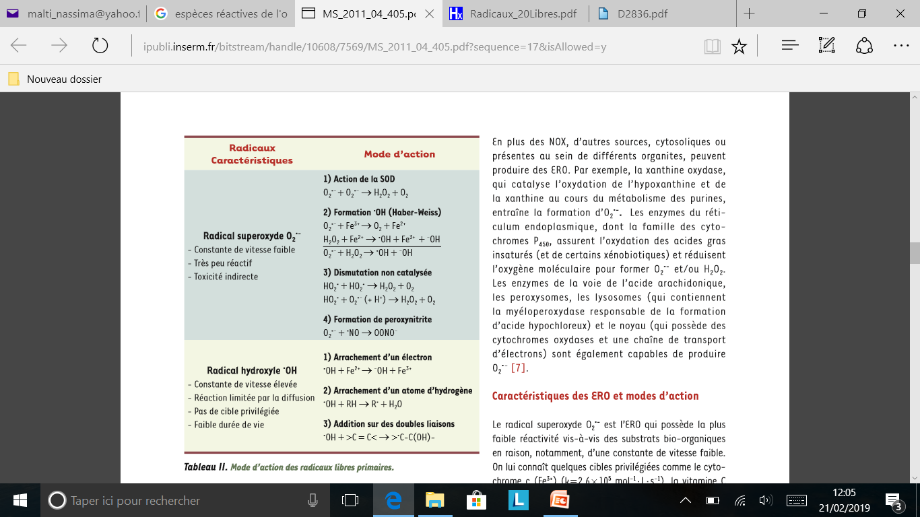

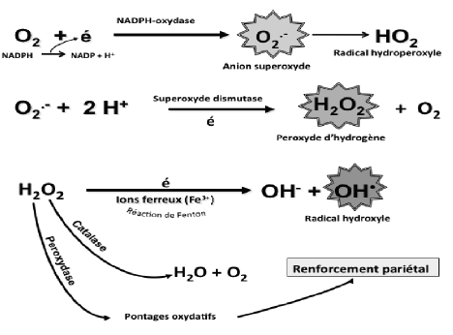

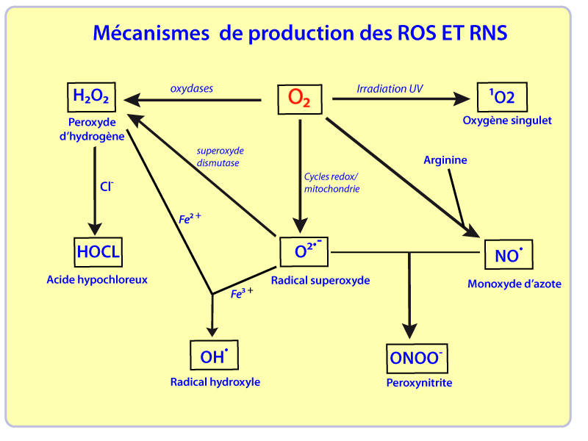



**Méthodes de mesure du potentiel antioxydant**

* + - **Piégeage du radical superoxyde (O2•-)**
    - **Piégeage du peroxyde d’hydrogène (H2O2 scavenging activity)**
    - **Piégeage du radical hydroxyle (HO•)**
    - **Piégeage du radical peroxyle (ROO•): méthode de TRAP et ORAC.**
    - **Piégeage du radical 2,2-diphényl-1-picrylhydrazyl (DPPH•)**
    - **Piégeage du ABTS (2,2’-azynobis-[3-ethylbenzothiazoline-6-sulfonicacid)**
    - **Test de réduction du fer : FRAP (*Ferric reducing antioxidant power*)**
    - **Blanchissement du β-carotène (β-carotene bleaching method)**
    - **Méthodes électrochimiques**